
Μητροπόλεως 26-28, (8^{ος} όρ.)
Αθήνα 105 63
Τηλέφωνο: 210 3315621
Φαξ: 210 3315623 – 4
Email: info@grefis.gr

ΚΛΑΣΙΚΟΣ ΓΥΡΟΣ ΣΙΚΕΛΙΑΣ 6ημ.
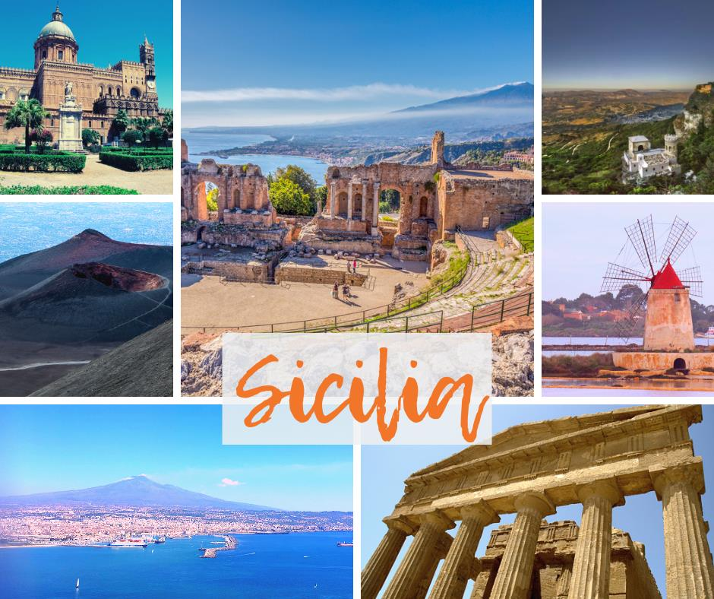

Κατάνια, Ακράγαντας, Έριτσε, Παλέρμο, Μονρεάλε,
Κεφαλού, Ταορμίνα, Συρρακούσες & Ορτυγία, Αίτνα

Αναχωρήσεις: 24 Μαρτίου & 09 Απριλίου 2026

1^{η} μέρα: ΑΘΗΝΑ – ΚΑΤΑΝΙΑ – ΑΚΡΑΓΑΝΤΑΣ(ξενάγηση)
Συγκέντρωση στο αεροδρόμιο Ελευθέριος Βενιζέλος και πτήση για την Κατάνια. Άφιξη και αναχώρηση για τον Ακράγαντα (Αγκριτζέντο), μία από τις πλουσιότερες και επιφανέστερες ελληνικές αποικίες της Μεγάλης Ελλάδας. Θα ξεκινήσουμε την ξενάγηση μας στον εκπληκτικό αρχαιολογικό χώρο της «Κοιλάδας των Ναών», θα δούμε τον Ναό της Λακινίας Ήρας και θα συνεχίσουμε με τον καλοδιατηρημένο Ναό της Ομόνοιας, του Ηρακλή του Ολύμπιου Δία, των Διοσκούρων και του Ηφαίστου. Μεταφορά και τακτοποίηση στο ξενοδοχείο. Διανυκτέρευση.

2^{η} μέρα: ΑΚΡΑΓΑΝΤΑΣ - ΕΡΙΤΣΕ - ΠΑΛΕΡΜΟ
Πρωινό μπουφέ στο ξενοδοχείο. Αμέσως μετά θα επισκεφθούμε τη μεσαιωνική καστρούπολη Έριτσε (Ερικία), κτισμένη στην κορυφή ενός απόκρημνου βράχου στο δυτικότερο σημείο του νησιού με εκπληκτική θέα προς το Τυρρηνικό Πέλαγος, τις αλυκές και τα νησάκια της Εγάδης. Nωρίς το απόγευμα άφιξη στην πρωτεύουσα και διοικητική έδρα της αυτόνομης περιοχής της Σικελίας: το Παλέρμο, στους πρόποδες του βουνού Πελεγκρίνο. Μεταφορά και τακτοποίηση στο ξενοδοχείο. Χρόνος στη διάθεση σας για μία πρώτη γνωριμία με την πόλη. Διανυκτέρευση.

3^{η} μέρα: ΠΑΛΕΡΜΟ (Ξενάγηση πόλης) - ΜΟΝΡΕΑΛΕ
Πρωινό μπουφέ στο ξενοδοχείο. Αναχώρηση για τον λόφο του Μονρεάλε, όπου δεσπόζει ο επιβλητικός Καθεδρικός Ναός (6.000 τ.μ.) με τα θαυμάσια ψηφιδωτά βυζαντινής τέχνης. Επιστροφή στο Παλέρμο. Η περιήγησή μας θα αρχίσει από το Βασιλικό Παλάτι –έδρα των Νορμανδών βασιλέων της Σικελίας και σήμερα του Κοινοβουλίου της, και θα συνεχιστεί με τον Καθεδρικό Ναό, την Πιάτσα Πρετόρια με το «Σιντριβάνι της Ντροπής» και το μέγαρο της Γερουσίας, την εκκλησία της Μαρτοράνα με τα περίφημα βυζαντινά ψηφιδωτά, το θέατρο Μάσιμο και την πλατεία με το Πολυθέαμα Γαριβάλδη. Υπόλοιπο ημέρας ελεύθερο. Διανυκτέρευση.

4^{η} μέρα: ΠΑΛΕΡΜΟ – ΚΕΦΑΛΟΥ – ΜΕΣΣΗΝΗ – ΚΑΤΑΝΙΑ
Πρωινό μπουφέ στο ξενοδοχείο. Αναχώρηση για την πανέμορφη και γραφικότατη Κεφαλού, με την γραφική Πιάτσα Ντουόμο, τον Καθεδρικό Ναό (12ος-15ος αι.) και τα βυζαντινά ψηφιδωτά. Επόμενος σταθμός μας η Μεσίνα (ελ. Μεσσήνη ή Ζάγκλη), όπου και θα κάνουμε την πανοραμική μας περιήγηση στο ιστορικό κέντρο της πόλης για να δούμε τον Καθεδρικό Ναό, το Ναό Κοίμησης της Θεοτόκου, το Αστρονομικό Ρολόι, και την Κρήνη του Ωρίωνα. Αργά το απόγευμα άφιξη στο ξενοδοχείο μας στην Κατάνια. Τακτοποίηση στο ξενοδοχείο. Διανυκτέρευση.

5^{η} μέρα: ΚΑΤΑΝΙΑ (Ξενάγηση) - ΣΥΡΑΚΟΥΣΕΣ - ΟΡΤΥΓΙΑ (ξενάγηση)
Πρωινό στο ξενοδοχείο και πανοραμική περιήγηση στην πόλη της Κατάνια, δεύτερη μεγαλύτερη πόλη στην Σικελία μετά το Παλέρμο, στις ανατολικές ακτές του νησιού στο Ιόνιο Πέλαγος. Στο ιστορικό κέντρο της πόλης θα δούμε την Piazza del Duomo ή αλλιώς το Σιντριβάνι του Ελέφαντα, ένα γλυπτό από μαύρη λάβα της Αίτνας, τον Καθεδρικό ναός της Αγίας Αγάθης, πολιούχος της πόλη και το Castello Ursinο του 13ου αι. που στεγάζει το μουσείο Civico. Ακολουθεί αναχώρηση για τις Συρακούσες. Ξενάγηση στο αρχαιολογικό πάρκο της Νεάπολης, όπου θα δούμε τον Βωμό του Ιέρωνα, το «Αφτί του Διονύσου» στα Λατομεία του Παραδείσου, το αρχαίο θέατρο, το Νυμφαίο και το ρωμαϊκό αμφιθέατρο. Ακολουθεί επίσκεψη στο ιστορικό κέντρο της πόλης, που βρίσκεται πάνω στο νησάκι Ορτυγία, όπου θα θαυμάσουμε τον Ναό του Απόλλωνα, την Πλατεία Αρχιμήδη με την Κρήνη της Αρτέμιδος, τον Καθεδρικό Ναό –μετατροπή του αρχαίου Ναού της Αθηνάς σε χριστιανική εκκλησία–, τη Βασιλική της Σάντα Λουτσία με τον αριστούργημα του Καραβάτζιο «Η ταφή της Σάντα Λουτσία», και θα καταλήξουμε στην Πηγή της Αρέθουσας με τους παπύρους μέσα στο νερό. Χρόνος ελεύθερος. Επιστροφή στο ξενοδοχείο μας αργά το απόγευμα. Διανυκτέρευση.

6^{η} μέρα: ΚΑΤΑΝΙΑ - ΤΑΟΡΜΙΝΑ -ΑΙΤΝΑ - ΑΘΗΝΑ
Πρωινό στο ξενοδοχείο. Αναχώρηση για την πανέμορφη και κοσμοπολίτικη ακρόπολη Ταορμίνα (Ταυρομένιον), με θέα το Ιόνιο και τόπο καλλιτεχνών, μποέμ και συγγραφέων, τόπο έμπνευσης και ρεμβασμού και αρχαία αποικία των Ναξίων. Περνώντας την Πόρτα Μεσίνα, θα δούμε το Παλάτσο Κορβάια, που αποτέλεσε έδρα του πρώτου Σικελικού Κοινοβουλίου (1410), το αρχαίο ελληνικό θέατρο, με πανοραμική θέα στη θάλασσα και την Αίτνα, και διαμέσου της Κόρσο Ουμπέρτο, θα καταλήξουμε στην κεντρική πλατεία Πιάτσα Νόβε Απρίλε με την εκκλησία του Αγίου Αυγουστίνου και τον Πύργο του Ρολογιού.Στη συνέχεια ακολουθεί επίσκεψη στην Αίτνα, το μεγαλύτερο και υψηλότερο ενεργό ηφαίστειο στην Ευρώπη (3.350 μ.) Χρόνος ελεύθερος ως την ώρα που θα μεταφερθούμε στο αεροδρόμιο της Κατάνια για την πτήση της επιστροφής στην Αθήνα.

Super early Early Booking
Τιμή κατ’ άτομο σε δίκλινο 585€ 635€ 685€
Τιμή σε μονόκλινο 795€ 845€ 895€
Παιδικό εως 12 ετών 495€ 545€ 595€
Φόροι αεροδρομίων 245€ 245€ 245€

Περιλαμβάνονται:
- Αεροπορικά εισιτήρια οικονομικής θέσης Αθήνα – Κατάνια – Αθήνα με απευθείας ναυλωμένες πτήσεις της Aegean Airlines.
- Πολυτελές κλιματιζόμενο πούλμαν του γραφείου μας για τις μεταφορές και μετακινήσεις σύμφωνα με το πρόγραμμα.
- Διαμονή σε ξενοδοχεία 4* (Colleverde Park Hotel Agrigento, Hotel Ibis President Palermo , Hotel Κatane Palace Catania ή παρόμοια .
- Πρωινό μπουφέ καθημερινά.
- Εκδρομές, περιηγήσεις, ξεναγήσεις, όπως αναφέρονται στο αναλυτικό πρόγραμμα της εκδρομής.
- Tοπικοί ξεναγοί στον αρχαιολογικό χώρο των Συρακουσών & του Ακράγαντα
- Έμπειρος αρχηγός - συνοδός του γραφείου μας.
- Ασφάλεια αστικής/επαγγελματικής ευθύνης.
- Φ.Π.Α.
- Μια χειραποσκευή μέχρι 8 κιλά.
- Μια βαλίτσα μέχρι 23 κιλά.

Δεν περιλαμβάνονται:
- Φόροι αεροδρομίων (245€).
- Είσοδος στο ηφαίστειο της Αίτνα.
- Είσοδοι σε μουσεία, αρχαιολογικούς χώρους, θεάματα και γενικά όπου απαιτείται.
- Ό,τι ρητά αναφέρεται ως προαιρετικό ή προτεινόμενο.
- Δημοτικοί φόροι ξενοδοχείων (20€)
- Checkpoints (25€).
- Προαιρετική ασφάλεια Covid (20€/ταξιδιώτη).

ΠΤΗΣΕΙΣ
24.03.26 ΑΘΗΝΑ – ΚΑΤΑΝΙΑ 05.25 - 05.55
29.03.26 KATANIA -AΘHNA 20.40 - 23.05

09.04.26 AΘΗΝΑ – ΚΑΤΑΝΙΑ 13.05 – 13.45
14.04.26 ΚΑΤΑΝΙΑ – ΑΘΗΝΑ 20.50 – 23.15

- Σημειώσεις:

Διαφοροποίηση στη ροή – σειρά των επισκέψεων του προγράμματος, ενδέχεται να γίνει, χωρίς να παραλειφθεί καμία επίσκεψη.
- Η τιμή «SuperEarly» ισχύει με, προκαταβολή 450€/άτομο MH επιστρεπτέα για τις πρώτες 10 συμμετοχές, εξόφληση στις 21 μέρες πριν non-refundable.
- Η τιμή «EarlyBooking» ισχύει για τις πρώτες 10 συμμετοχές, προκαταβολή 450€/άτομο επιστρεπτέα έως και 45 μέρες πριν, εξόφληση στις 21 μέρες πριν non-refundable. Παρέχεται η δυνατότητα 6 άτοκων δόσεων με προκαταβολή εφάπαξ 450€/άτομο.
- Η τιμή «Κανονική» ισχύει με προκαταβολή 450€/άτομο επιστρεπτέα έως και 45 μέρες πριν, εξόφληση στις 21 μέρες πριν non-refundable. Παρέχεται η δυνατότητα 12 άτοκων δόσεων με προκαταβολή εφάπαξ 450€/άτομο.

